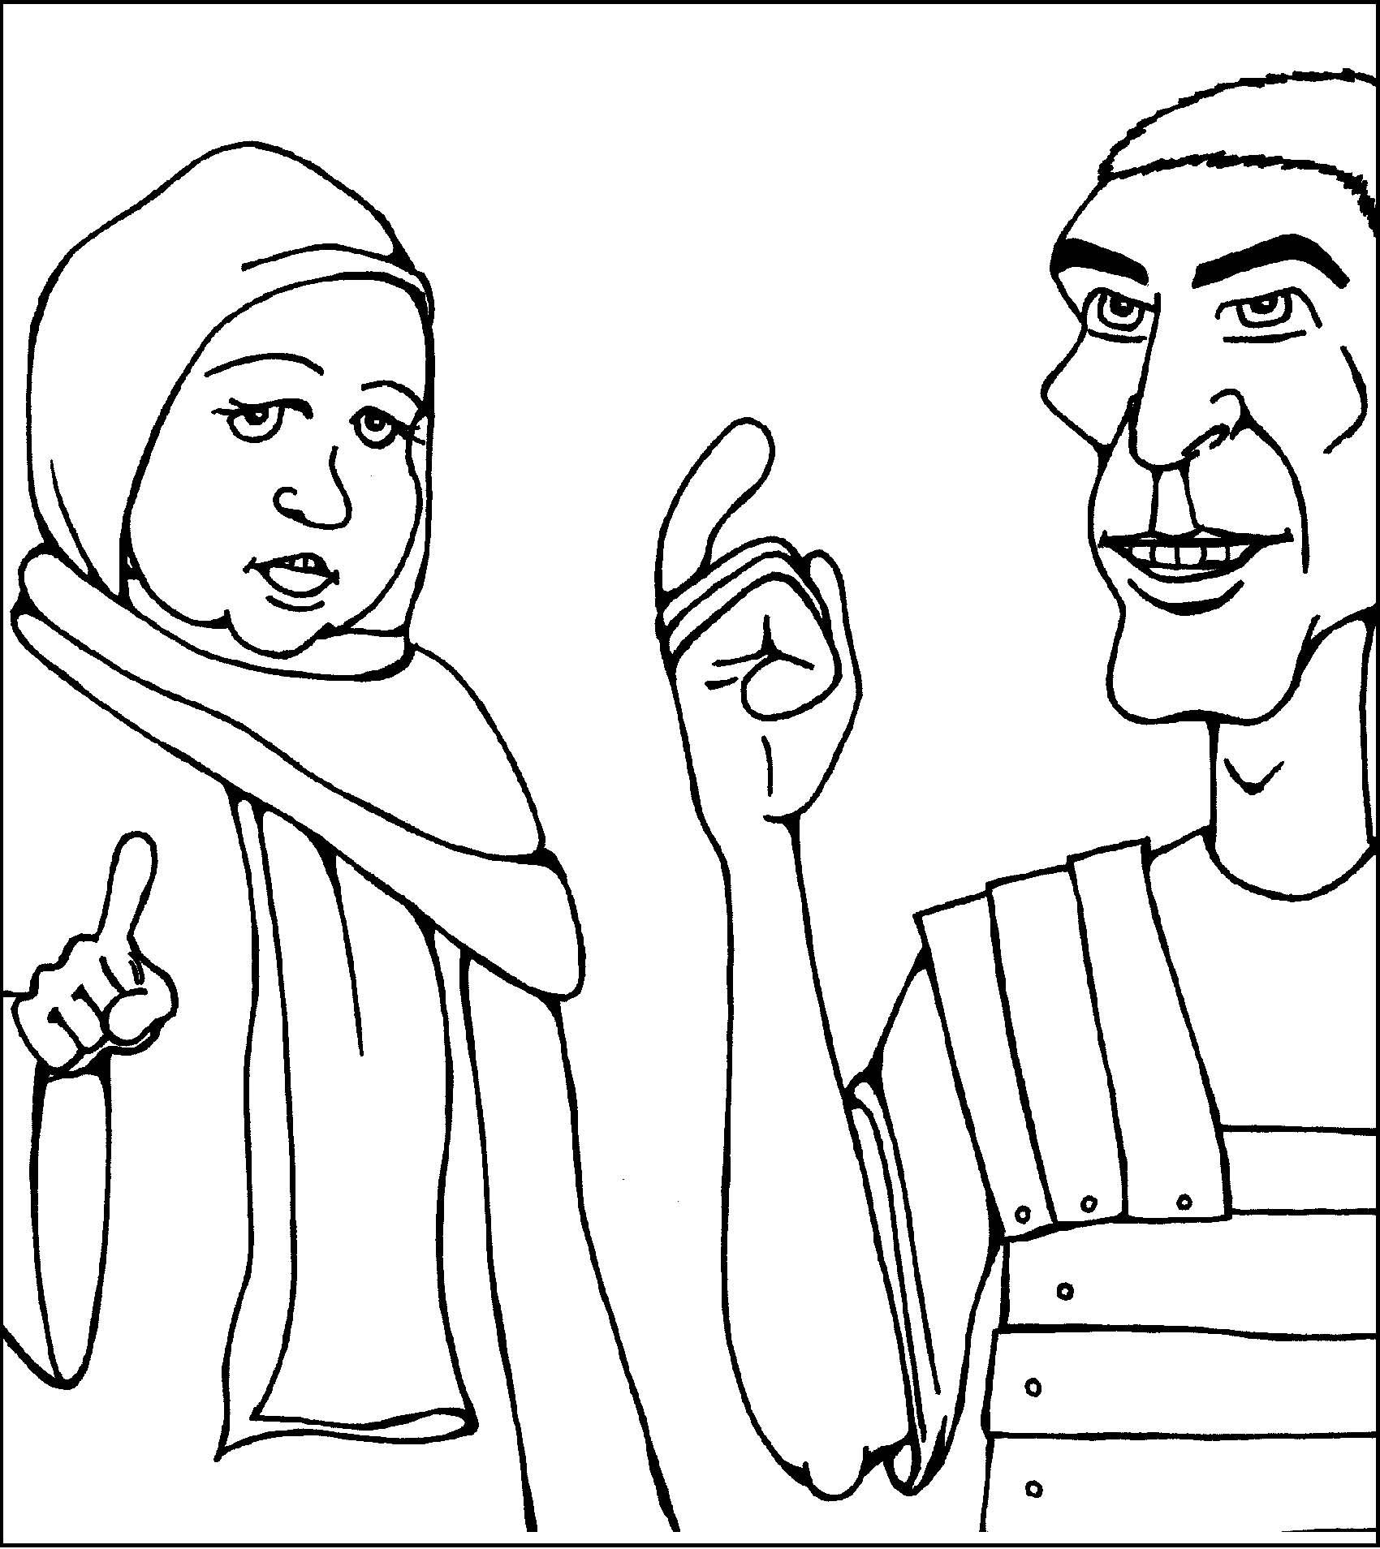

Vallatók közt áll a Mester, Keresztként vesz vállra vétket.
Kint a tűznél katona és Szolgálólány kérdi Pétert: Ismered-e?
Péter tagad: Nem ismerem ezt az embert!

